**Лабораторная работа № 1**

Тема: Простые классы на языке С++

1. **Постановка задачи**

Создать класс Bottle для работы с емкостями. Класс должен состоять из двух вещественных чисел: a- объем емкости в литрах и b – процент наполнения емкости (0 – пустая, 1 – полная). Реализовать операции сложения и вычитания, а также сравнения объектов класса бутылка. При сложении должен складываться фактический объем заполнения бутылок.

1. **Описание программы**

Программа имеет консольный интерфейс. При запуске пользователю предлагается ввести параметры a и b для двух бутылок (объекты класса Bottle). После этого программа производит создание бутылок, их сложение, вычитание и сравнение, с контролем выхода за граничные значения (определены константами). Результаты выводятся в консоль.

1. **Набор тестов**

Тестовые данные находятся в тестовых файлах, по одному на тест и имеют следующую структуру(data – входной набор данных, xxx result – ожидаемый результат):

Test_01.txt

data: 10 0.5 5 1

sum result: 10 1

Test_02.txt

data: 10 0.5 5 1

sub result: 0.25 0

Test_03.txt

data: 10 0.5 5 1

eq result: 0

1. **Результаты выполнения тестов**

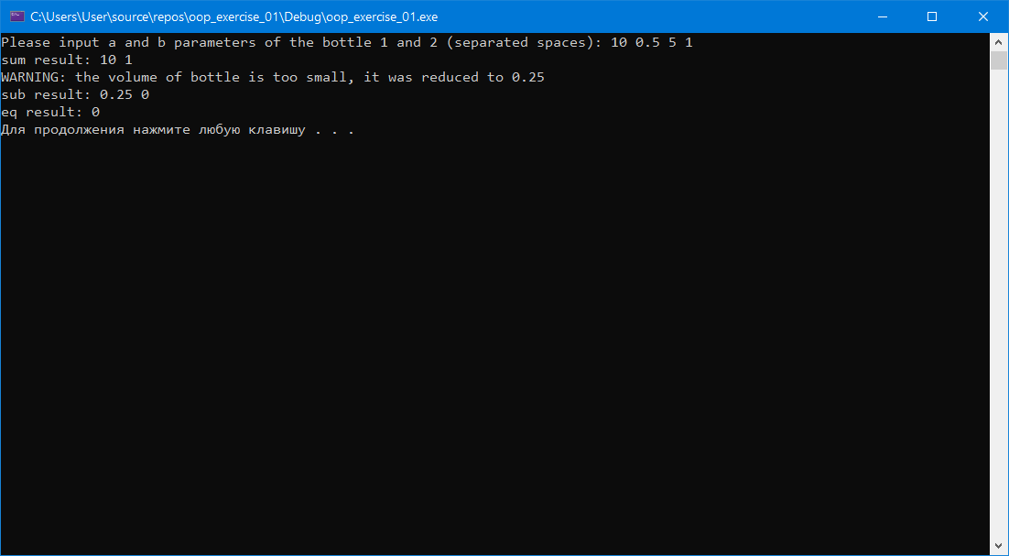

Рисунок 1. Результаты выполнения тестов

1. **Листинг программы**

// main.h : включаемый файл для стандартных системных включаемых файлов

// или включаемые файлы для конкретного проекта.

#pragma once

#include <iostream>

#include <fstream>

#include <string>

// TODO: установите здесь ссылки на дополнительные заголовки, требующиеся для программы.

// main.cpp: определяет точку входа для приложения.

//

#include "main.h"

using namespace std;

// границы значений a и b

const double maxA = 100.0;

const double minA = 0.25;

const double maxB = 1.0;

const double minB = 0.0;

/// <summary>

/// Класс для работы с ёмкостями

/// </summary>

class Bottle

{

public:

// конструктор по умолчанию

Bottle() { this->a = minA; this->b = minB; };

// конструктор с параметрами

Bottle(double a, double b);

// геттер для A

double GetA() { return a; }

// геттер для B

double GetB() { return b; }

// сложение

Bottle* operator+ (const Bottle& b);

// вычитание

Bottle* operator- (const Bottle& b);

// операторы сравнения

friend bool operator== (const Bottle& b1, const Bottle& b2);

friend bool operator!= (const Bottle& b1, const Bottle& b2);

private:

double a; // объём ёмкости в литрах

double b; // процент наполнения емкости(0 – пустая, 1 – полная).

};

Bottle::Bottle(double a, double b)

{

// проверяем выход переменных за логический диапозон

// объём бутылки от 0.25 до 100 литров, процент наполнения от 0 до 1

if (a > maxA)

{

this->a = maxA;

cout << "WARNING: the volume of bottle is too large, it was reduced to 100" << endl;

}

else if (a < minA)

{

this->a = minA;

cout << "WARNING: the volume of bottle is too small, it was reduced to 0.25" << endl;

}

else

{

this->a = a;

}

if (b > maxB)

{

this->b = maxB;

cout << "WARNING: the volume of bottle is too large, it was reduced to 1" << endl;

}

else if (b < minB)

{

this->b = minB;

cout << "WARNING: the volume of bottle is too small, it was reduced to 0" << endl;

}

else

{

this->b = b;

}

}

Bottle* Bottle::operator+ (const Bottle& b)

{

// фактические объёмы заполнения

double v1 = this->a * this->b;

double v2 = b.a * b.b;

double totalV = v1 + v2;

// если суммарный объем превышает maxA

if (totalV > maxA)

{

cout << "WARNING: the maximum volume of bottle is exceeded by "

<< totalV - maxA << " liters" << endl;

return new Bottle(maxA, maxB);

}

return new Bottle(totalV, maxB);

}

Bottle* Bottle::operator- (const Bottle& b)

{

// фактические объёмы заполнения

double v1 = this->a * this->b;

double v2 = b.a * b.b;

double substractV;

if (v1 > v2)

{

substractV = v1 - v2;

}

else if (v2 > v1)

{

substractV = v2 - v1;

}

else

{

substractV = 0;

return new Bottle(substractV, minB);

}

return new Bottle(substractV, maxB);

}

bool operator== (const Bottle& b1, const Bottle& b2)

{

return (b1.a == b2.a && b1.b == b2.b);

}

bool operator != (const Bottle& b1, const Bottle& b2)

{

return !(b1 == b2);

}

int main()

{

// тестирование

double a1, b1, a2, b2;

cout << "Please input a and b parameters of the bottle 1 and 2 (separated spaces): ";

cin >> a1 >> b1 >> a2 >> b2;

Bottle bottle1(a1, b1);

Bottle bottle2(a2, b2);

// указатель на результирующий объект для сложения и вычитания

Bottle* result;

// тест сложения

result = bottle1 + bottle2;

cout << "sum result: " << result->GetA() << " " << result->GetB() << endl;

// нужно удалить объект по указателю, после использования, так как он возвращается через new

delete result;

// тест вычитания

result = bottle1 - bottle2;

cout << "sub result: " << result->GetA() << " " << result->GetB() << endl;

delete result;

// тест сравнения

cout << "eq result: " << (bottle1 == bottle2) << endl;

system("pause");

return 0;

}